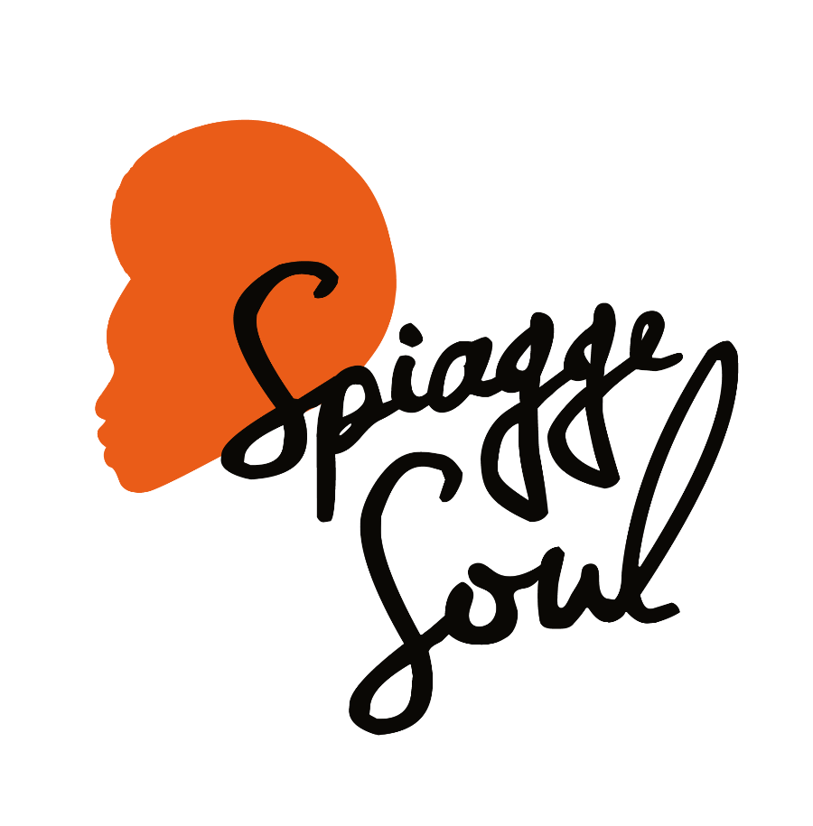

Spiagge Soul 2023
XV edizione
Marina di Ravenna e lidi ravennati
19 luglio – 20 agosto

sabato 12 agosto

Baobab (ITA)
La Plage – ore 22
Lido Adriano

RAVENNA, 11 agosto 2023 – Tra i Caraibi e la Giamaica, passando per sonorità jazz e rhythm’n’blues. Nuova location per Spiagge Soul: la barca dei Baobab approda domani a La Plage di Lido Adriano (alle 22) per condurre gli spettatori in un pellegrinaggio imprevedibile che dai Mari del Sud conduce fino alla baia di New Orleans e ritorno. A guidare la ciurma tre musicisti navigati ed esperti: Bruno “Vinsanto” Orioli, Francesco “King Frisko” Plazzi e Marco “Benny” Pretolani.

Il festival Spiagge Soul, giunto alla 15esima edizione, è organizzato dall’Associazione Blues Eye con la compartecipazione del Comune di Ravenna e il sostegno di Regione Emilia-Romagna e Apt Servizi. Si concluderà il 20 agosto dopo oltre 30 concerti e più di un mese di spettacoli tra palchi e stabilimenti balneari di Marina di Ravenna, Porto Corsini, Punta Marina e Lido Adriano.

Baobab. Tre uomini in barca senza una meta precisa, ruotano ostinatamente il timone in direzione di Bourbon Street ma, ammaliati dalle sirene, vengono scagliati su isole sconosciute del Mar dei Caraibi. È questo il sound del trio che ha scelto il baobab come simbolo: l’albero dai mille semi. Dalla “selection” proposta sbocciano infatti gemme di calypso e di mento, tenere foglioline di jazz e ramoscelli di rhythm’n’blues. Un trio adatto a tutti i consumatori di Chimay, Bacardi Jamaican Rhum, White Lady, Beck’s bier, Tequila bum bum, Dry gin, Charrington, Four Roses Bourbon.

Programma. Spiagge Soul prosegue con Lebron Johnson con la Andy Pitt Band e i Soul Mundo (domenica 13). Come sempre è poi in programma la festa reggae coi Banana Boat (lunedì 14), mentre chiudono il festival Tonino Tremila (15 agosto), la formazione argentina dei Rosario Smowing (16 agosto) e infine The Indians (17 agosto) e Brown Style (domenica 20 agosto). C’è spazio anche per recuperare il 29 agosto la serata ricordo in memoria di Harry Belafonte che è stata rimandata causa maltempo.

Per info e aggiornamenti sul programma: Facebook Spiagge Soul e Instagram Spiagge Soul, oltre che www.spiaggesoul.it

Per comunicati e immagini degli artisti: www.spiaggesoul.it/soul_site/comunicati-stampa/

Ufficio stampa Spiagge Soul
Eikon Communication
348 3694618 / 051 6238522
press@eikoncommunication.com

